广河一中2013—2014学年度第一学期
班级 姓名 考号 考场号

密

封

线

内

不

得

答

题
九年级化学竞赛选拨赛试题
题号 | 一 | 二 | 三 | 四 | 总分
得分
相对原子质量：H-1 C-12 O-16 N-14 Na-23 S-32 Cl-35.5 K-39 Mn-55 Ca-40 I-127
一、选择题（本题包括20小题，每小题2分，共40分，每小题只有一个正确答案）
1.下图所示实验操作错误的是（ ）
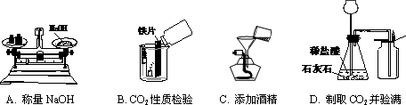
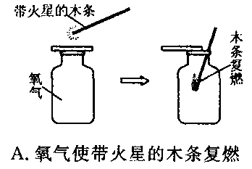
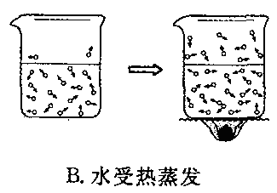
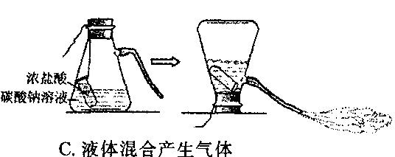
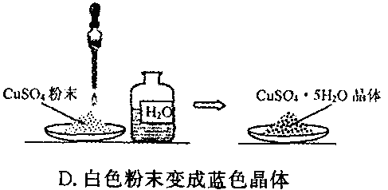
2.下列变化中，属于物理变化的是（ ）
3.前者属于混合物，后者属于纯净物的一组物质是（ ）
A．干冰、空气 B．食醋、加碘食盐 C．甲烷、烧碱 D．汽水、冰水共存物
4.实验室制取气体选择收集方法时，对气体的下列性质不必考虑的是（ ）
A．颜色 B.密度 C.溶解性 D.是否与水反应
5.下列各图所示装置的气密性检查中，漏气的是（ ）
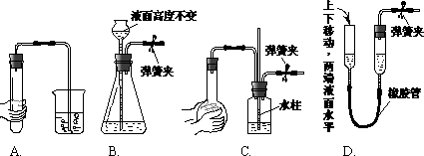

6.可以用加热氯酸钾和二氧化锰混合物的方法在实验室制取氧气。下列是反应生成氧气和氯化钾的质量与反应时间的关系坐标图，其中合理的是 ( )
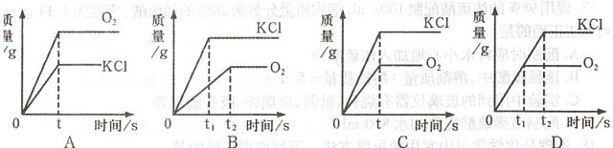

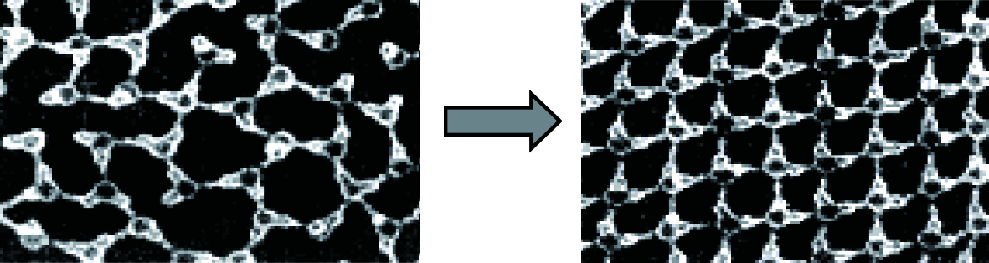
7.科学家发现在特殊条件下水能表现出有趣的结构和性质。例如，在一定条件下给水施加弱电场，能使水在常温常压下结成冰（俗称“热冰”，结构见右图）。下列说法不正确的是（ ）
A．在弱电场下，水分子的排列从无序转变为有序
B．水结成“热冰”的过程中原子个数发生变化
C．上述变化过程中分子之间的间隔发生变化
D．利用该性质，人们可能在常温常压下建成溜冰场
8.1~18号元素中X元素的原子最外层只有1个电子，Y元素的原子的第三层有6个电子， Z元素的第二层也有6个电子，在化合物中只有Z元素的化合价为负。由这三种元素组成的化合物的化学式可能是（ ）
A、XYZ₄ B、X₂YZ₄ C、X₃YZ₄ D、XYZ₃
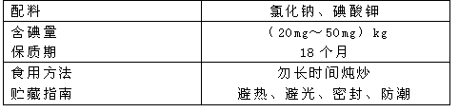
9.右表是某地市场销售的一种“加碘食盐”包装袋上的部分文字说明；500g该“加碘食盐”中所含碘酸钾（KIO₃）最多约为 （ ）
A．25．0mg B．32．7mg C．42．1mg D．50．0mg
10.下面是某学生学习化学用语后一次练习的部分内容，其中不正确的是（ ）
A．2MnO₄²⁻：表示两个高锰酸根离子 B．2Ar：表示2个氩原子
C．Fe²⁺：表示1个亚铁离子 D．H₂S中的“2”表示一个硫化氢分子中含有2个氢原子
11.用分子的观点对下列常见现象的解释，错误的是（ ）
A．花香四溢——分子在不停运动 B．热胀冷缩——分子的大小随温度变化而改变
C．酒精挥发——分子间距增大 D．氢气和氧气反应生成水——分子发生了变化
12.下列各物质无论以何种比例混合，其氯元素的质量分数不变的是（ ）
A．HClO₄、KClO₃ B．NaClO、KCl C．KClO、KCl D．NaCl、KCl
13．我国嫦娥三号搭载“玉兔”于2013年12月14日9：11在月球上成功软着陆，正式“落户”在月宫“新家”虹湾，开始对月球进行探测。据说月球土壤中含有较丰富的质子数为2、中子数为l的氦原子。则氦原子中的电子数为（ ）
A．1 B．2 C．3 D．4
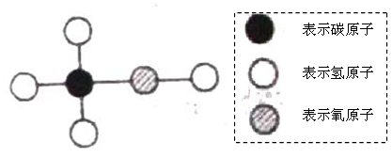
14.工业酒精中常含有甲醇，甲醇有剧毒，不能食用，其分子结构可能如图所示的模型表示。下列有关甲醇的叙述中，错误的是（ ）
A.甲醇的化学式为CH₄O
B.甲醇的相对分子质量为32
C.甲醇中C、H、O三种元素的质量比为1：4：1
D.甲醇中氧元素的质量分数为50%
15.某种元素化合价在化学反应前后发生了变化，则该反应为氧化还原反应。据此可判断下列化学反应属于氧化还原的有（ ）
A．ZnO+H₂SO₄=ZnSO₄+H₂O B．Na₂CO₃+2HCl=2NaCl+H₂O+CO₂↑
C．Fe₂O₃+3CO2Fe+3CO₂ D．CaCO₃CaO+CO₂↑
16.2009年12月在哥本哈根召开了世界气候大会。各国共同协商对策，以减少温室气体排放量。下列气体中不属于温室气体的是（ ）
A．甲烷 B．臭氧 C．二氧化碳 D．二氧化硫
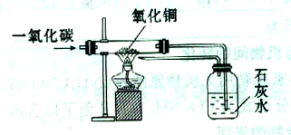
17.下列叙述中不符合右图实验设计意图的是（ ）
A．说明一氧化碳具有还原性
B．说明一氧化碳和氧化铜的反应需要加热
C．说明生成物二氧化碳的密度比空气大
D．可以防止一氧化碳污染空气，同时充分利用能源
18. 物质性质决定它的用途，还决定了它的保存方法。固体NaOH具有以下性质：①白色片状固体 ②有腐蚀性 ③易吸收水分而潮解 ④易溶于水，溶解放热 ⑤能与空气中的 二氧化碳反应。实验室中必须将它密封保存的主要原因是： （ ）
A．①② B．①②③ C．②③④ D．③⑤
19. 4.6g某有机物完全燃烧需9.6g氧气，可生成8.8gCO₂和5.4gH₂O，则该有机物（ ）
A．只含碳、氢两种元素 B．含有碳、氢、氧三种元素
C．含有碳、氢两种元素，可能含氧元素 D．含有碳、氢两种元素，不含氧元素
20.实验室用16g 高锰酸钾放在试管中加热，反应后称得剩余物质的质量为14.4g。则剩余的物质是（ ）
A．K₂MnO₄ B．MnO₂和K₂MnO₄ C．KMnO₄和K₂MnO₄ D．MnO₂和K₂MnO₄及KMnO₄
选择题答案：
题号 | 1 | 2 | 3 | 4 | 5 | 6 | 7 | 8 | 9 | 10 | 11 | 12 | 13 | 14 | 15 | 16 | 17 | 18 | 19 | 20
答案
二、简答题（共25分）
21. （4分）写出下列各物质的化学式
（A）汞 （B）氖 （C）二氧化硫 （D）氯化镁
22. (3分)下列物质的用途是(填序号)：干冰 、大理石 、铜 。
①制肥皂 ②作建筑材料 ③做导线 ④制生理盐水 ⑤用于人工降雨
23.（3分）在加快广河建设的今天，仍有一些群众环保意识不强，随意将垃圾倾倒在城市的主要供水渠道边。请回答：（1）沿岸居民时常能闻到垃圾散发出的臭味，是因为分子 。
（2）某化学兴趣小组定期对广通河水进行取样测试。为除去水样中难溶性的固体，需将水样进行 （填序号） 。①加热 ②过滤 ③蒸发 ④冷却
（3）为了保护广通河水的水质，下列做法合理的是（填序号） 。
①抑制水中所有动、植物的生长 ②不任意排放工业废水
③禁止使用农药和化肥 ④生活污水经过净化处理后再排放
24．（5分）有一无色液体A，在通电条件下，可以产生B和H两种单质气体。其它关系如图所示，
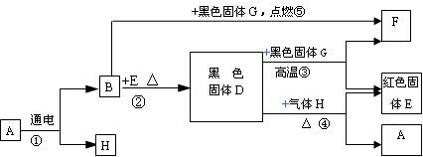
请完成下列问题。
（1）写出反应②的基本反应类型____________。
（2）写出有关物质的化学式：
A是________________，G是_______________。
（3）写出反应④的化学方程式
_____________________ ____________。
25. (4分) 图甲和图乙所示实验方法均可用来探究可燃物燃烧的条件。
(1)马小龙同学用图甲所示装置进行实验，观察到的现是 。
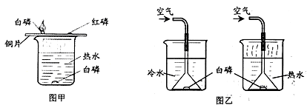
(2)沈娟同学用图乙所示装置进行实验，得到以下实验事实：① 不通空气时，冷水中的白磷不燃烧；② 通空气时，冷水中的白磷不燃烧；③ 不通空气时，热水中的白磷不燃烧；④ 通空气时，热水中的白磷燃烧。该实验中，能证明可燃物通常需要接触空气才能燃烧的实验事实是（填序号，下同） ；能证明可燃物必须达到一定温度（着火点）才能燃烧的实验事实是 。
(3)“化学实验绿色化”要求实验室的“三废”排放降低到最低程度并能得到妥善处理，实验室的安全性和环境质量得到提升，师生的绿色化学和环保意识得到强化。图甲与图乙所示的实验相比， （填“甲”或“乙”）更体现了化学实验的绿色化追求。
26. （6分）经过学习我们可以初步认识到：化学反应的快慢、现象、生成物等与反应物量的多少、反应条件有着密切的关系。请各举一例说明：
(1)使用催化剂，能改变化学反应的速率； ；
(2)反应物的量不同，生成物可能不同； ；
(3)反应物的含量不同，反应现象可能不同: 。
三、实验题（本题共3小题，共26分）
试管
活塞前沿在
20mL刻度处
白磷
弹簧夹
注射器
27.（8分）为测定空气中氧气的含量，小华同学打算设计如下方案：选用实际容积为40mL的试管作为反应容器，将过量的白磷放入试管，用橡皮塞塞紧试管，通过导管与实际容积为60mL且润滑性很好的针筒注射器组成如下图的实验装置。假设此实验能够按照小华的设想正常进行，白磷所占体积与导管内的气体体积忽略不计，且两个容器间的导管足够粗，保持空气正常流动。请回答下列问题：
（1）实验前，打开弹簧夹，将注射器活塞前沿从20mL刻度处推至15mL刻度处，然后松开手，若活塞仍能返回至20mL刻度处，则说明__________________________________；
（2）若先夹紧弹簧夹，用酒精灯加热白磷，燃烧结束，等到试管冷却后再松开弹簧夹。可观察到的现象为：____________________________________________________；
（3）若不使用弹簧夹，用酒精灯加热白磷，充分反应直至燃烧结束，试管冷却。可观察到的现象为：__________________________________________；
（4）若按小华的设想进行实验，实际可能遇到诸多问题而发生危险，造成实验失败。例如：____________________________________________ ___。
28.(6分)写出下列反应的化学方程式，并填空：
(1) 实验室用双氧水制取氧气 ；
(2)镁在二氧化碳中燃烧生成氧化镁和炭黑 ；收集镁条燃烧后的固体粉末于燃烧匙中，将其放于酒精灯的火焰上灼烧，并用内壁涂有澄清石灰水的烧杯罩在燃烧匙上方，澄清石灰水变浑浊，证明该固体粉末含碳元素。你认为该结论 (填“正确”或“不正确”)，理由是
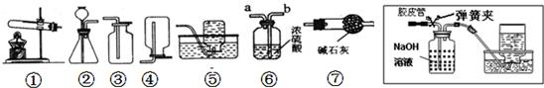
29.(12分)以下是我们熟悉的实验室制取气体的发生装置、收集装置以及净化装置（装置⑦中碱石灰为固体氢氧化钠和氧化钙的混合物）．请根据下列实验装置回答问题
（1）写出组装装置②的仪器名称（其中一种即可）
（2）我们已经学过实验室制取O₂、H₂、CO₂三种气体的反应原理，制取与收集方法，请你归纳出实验室制取这三种气体反应的共同点 （填序号）．
A．都需要加热 B．都需用催化剂 C．没有气体参加反应 D．生成的气体只有一种
（3）用装置①来完成的实验（填具体实验名称） ，加热时应先
；若用装置⑥净化气体，则气体应从 端通入（填“a”或“b”）．
（4）实验室用锌和稀硫酸制取氢气的化学方程式为 。
制取并收集氢气选用的装置组合是 （填序号），检验氢气纯度的方法是： 。
（5）贝贝同学上网查资料得知：固体草酸（H₂C₂O₄•2H₂O）受热可分解，其化学方程式为：
H₂C₂O4•2H₂OCO↑+CO₂↑+3H₂O．现欲制取并收集CO，应选用的气体发生装置为（填序号 ） ，将其与方框中的仪器进行连接制备CO，该装置中氢氧化钠溶液的作用是：
（用反应的化学方程式表示）．
四、计算题（本题共2小题，共9分）
30. (3分) “从生活走进化学，从化学走向社会”，2011年3月15日央视曝光的“双汇瘦肉精”事件，是继“三鹿奶粉”事件后震惊国人又一大事件．瘦肉精的成分是盐酸克伦特罗，化学式为C₁₂H₁₉Cl₃N₂O。请你用化学知识回答以下生活中的问题：
（1）瘦肉精含有 种元素；
（2）碳、氢、氮、氧四种元素的质量比为：____________________；
（3）含氮元素的质量分数为_______________（结果保留到0.1%）
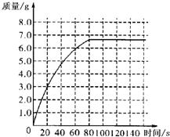
31. (6分)某化学兴趣小组为测定大理石中碳酸钙的含量，将过量的稀盐酸加入到20g大理石中（其它成分不与盐酸反应），把产生的CO₂气体用足量的NaOH溶液吸收，同时测量2分钟内NaOH溶液增加的质量，结果如下表所示：
产生气体的质量随时间变化规律的关系曲线如图，试回答下列问题：
时间/s | O | 20 | 40 | 60 | 80 | 100 | 120
增加的质量/g | O | 3.0 | 5.0 | 6.0 | 6.6 | 6.6 | 6.6
（1）从表中可以看出，20g大理石样品与盐酸反应生成的CO₂质量最多是 g (1分)；
（2）计算大理石样品中碳酸钙的质量分数 (5分)．

